Мастер-класс по декорированию бутылки нитью

Материалы необходимые для работы:
1.бутылка
2.Нити темного и светлого тонов
3.Клей
4.Ножницы
5.Остатки тюли
Пошаговый процесс выполнения работы:
-берем бутылку, нить. 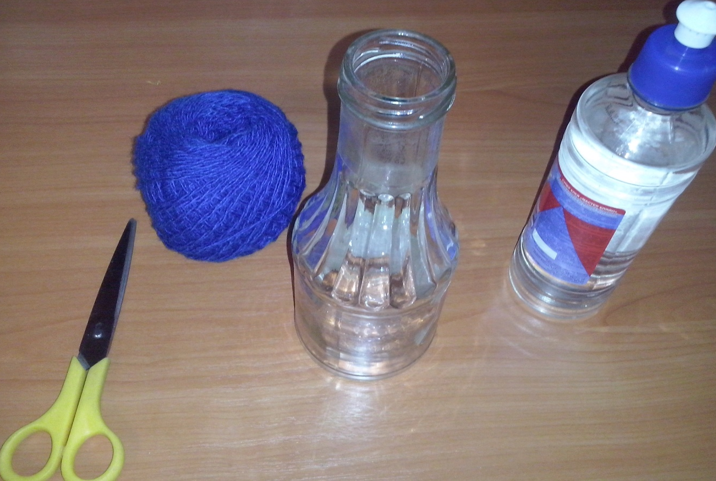 Смазывая клеем, начинаем обматывать бутылку нитью по кругу.
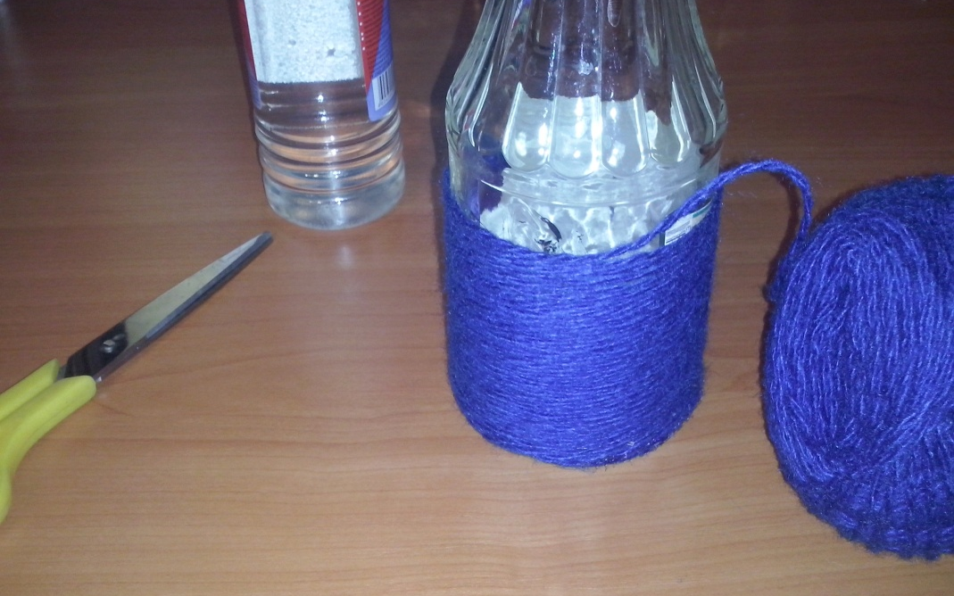

-из 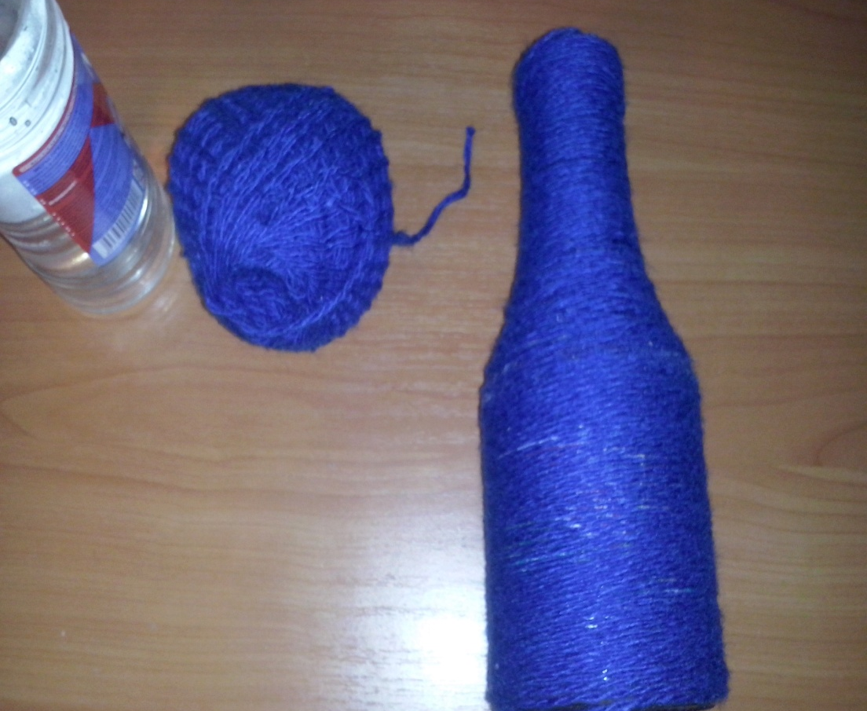

из светлой нити делаем цветочек, приклеиваем на бутылку. 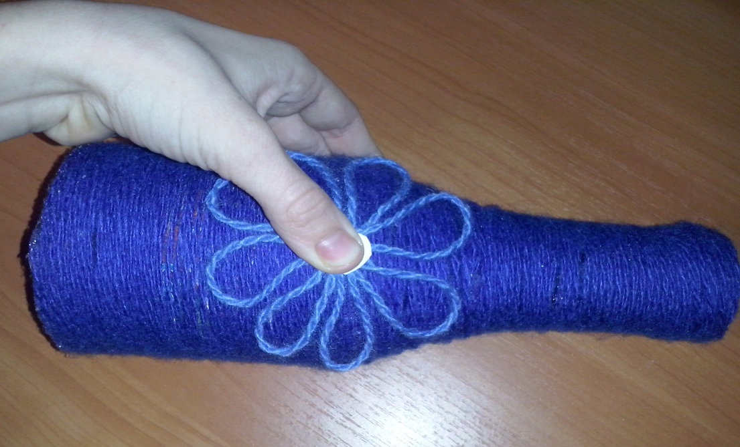 -из остатков тюли вырезаем и приклеиваем узоры, цветочки. 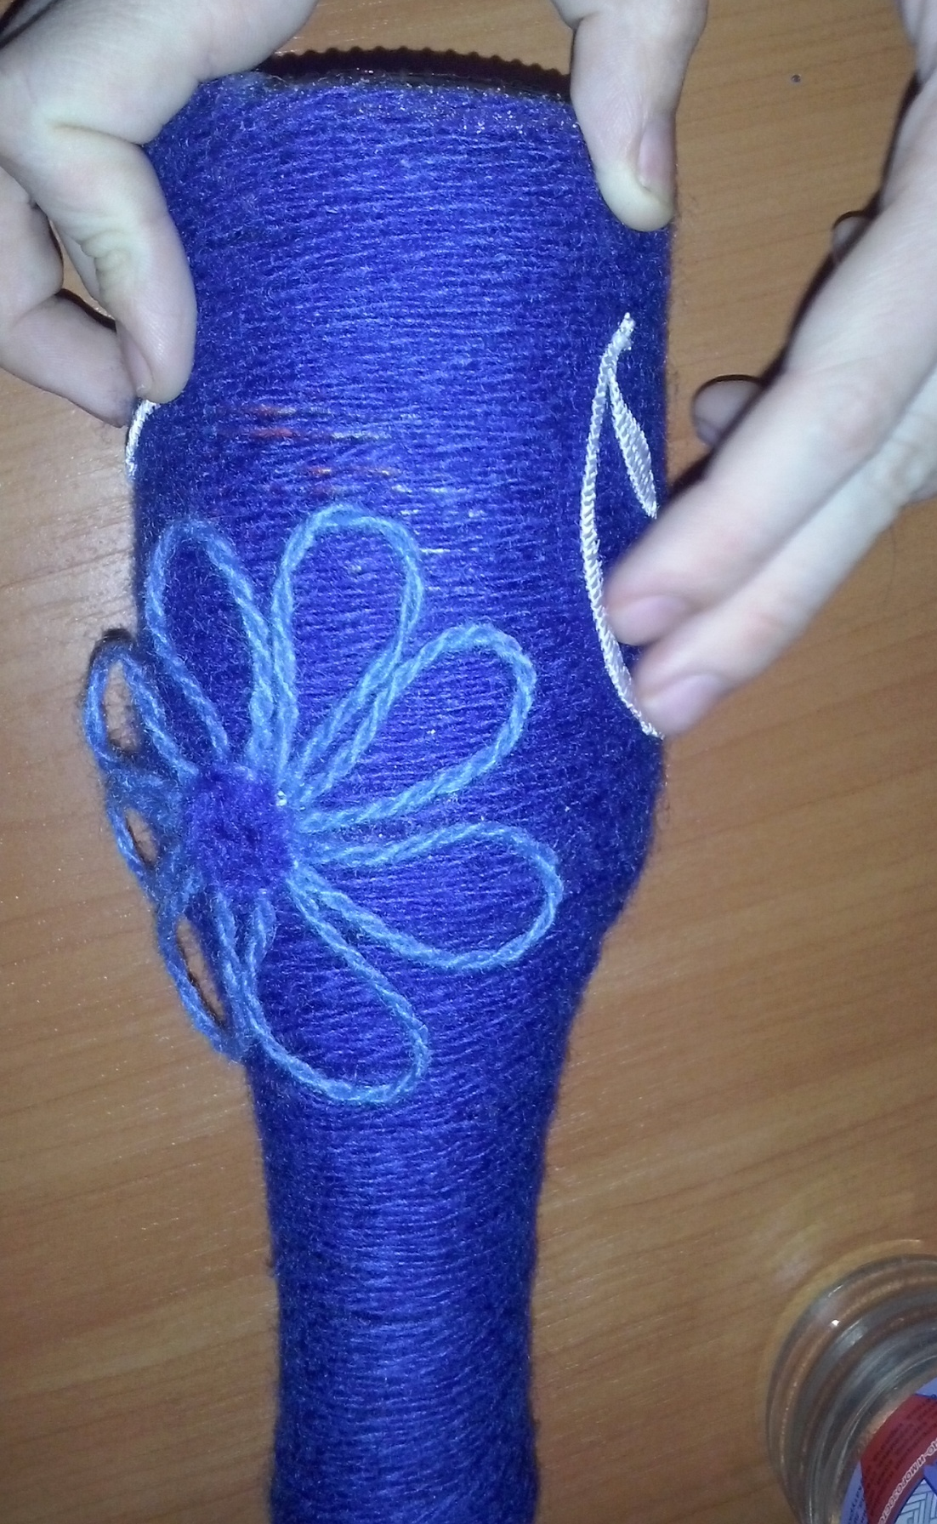 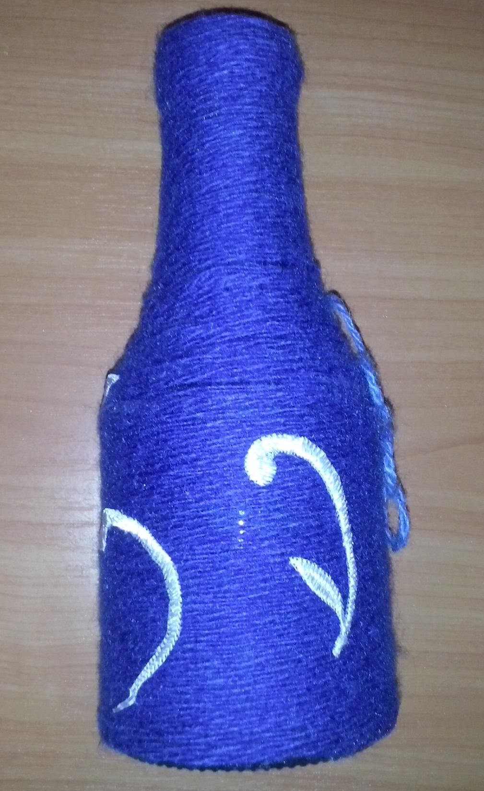
-свер
-сверху наматываем нитью. 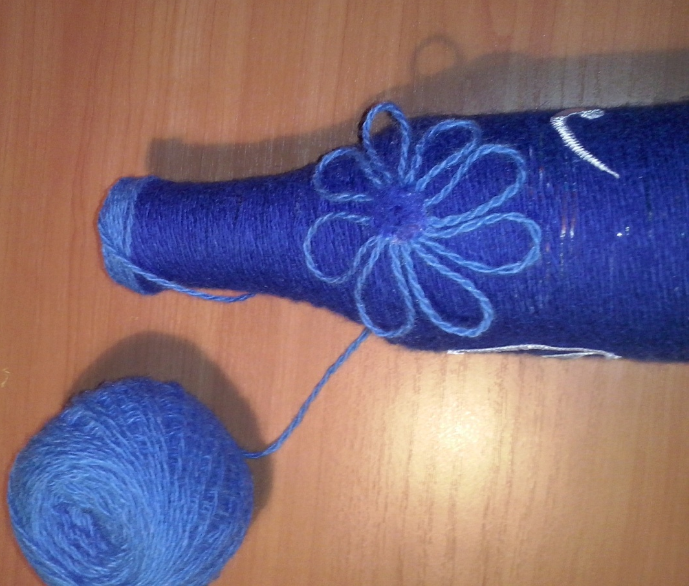
------------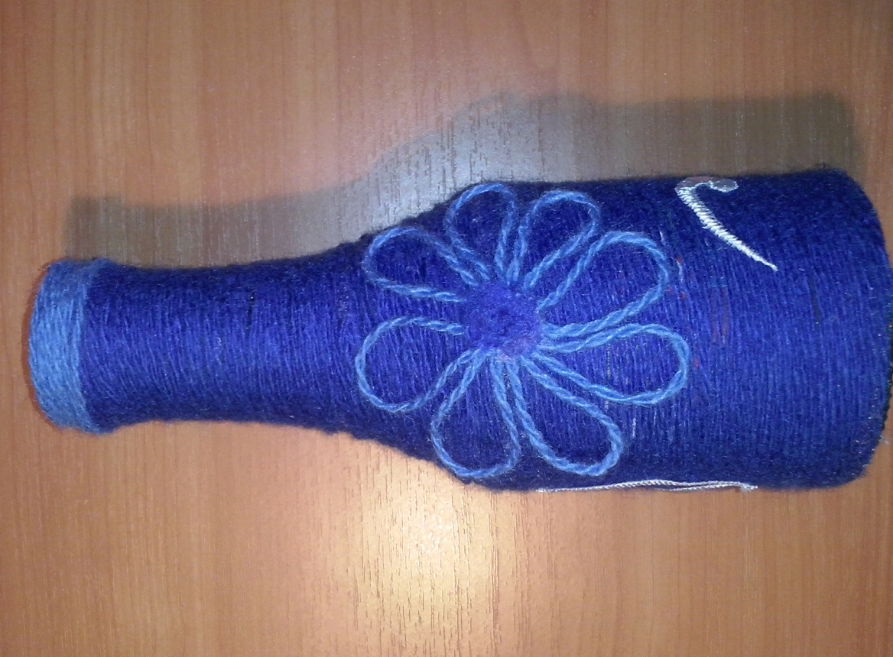
Готово.
Вазу со цветами можно поставить на стол.

